Alfonso Luis Julián Vicaria 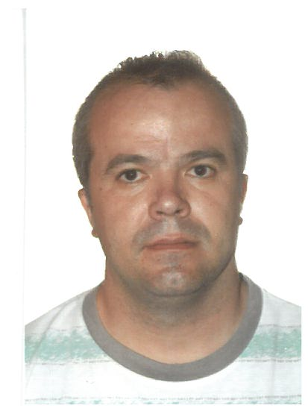
C/Alcala708,2ºA Madrid • 28022 .917428414 • 656533419
Trabajador con discapacidad 35%
DATOS PERSONALES
Fecha de nacimiento: 28-01-1976
Lugar de nacimiento: Madrid
DNI: 1178962-M
Carnét de conducir desde el 12de junio de 2007
Vehículo propio
TITULACION ACADEMICA
Ciclo de grado Medio, cursado en el I. E. S. Bilbao en los años 1995-97.
Rama: Electricidad
Especialidad: Técnico en equipos e instalaciones electrotécnicas.

OTROS ESTUDIOS

CURSO | NºHORAS | CENTRO | AÑO
Técnico en electro neumática  Electricista de mantenimiento industrial  Auxiliar de introducción a la electrónica  Técnico en automatismos neumáticos | 350  450  60  50  30 | I.E.S Santo Domingo Savio  I.F.P Santa Barbara  CETICAM  I.E.S Santo Domingo Savio | 1994  1994-95  1994-95  1997
Técnico en automatismos con automatas (AEG, BOSCH CL100,CL200, Telemecánique , Siemens S7-200). | 150 | I.E.S Santo Domingo Savio | 1997
Técnico en automatismos con robot alecop y robot BOSCH SR 800.  Técnico en automatismos hidráulicos  Técnico en automatismos eléctricos  Técnico en Electrohidráulica  Técnico en Instalación y mantenimiento de sistemas de seguridad.  Proyectista de automatismos neumáticos  Carnet instalador electricista | 80  150  90  150  450  240  450 | I.E.S Santo Domingo Savio  I.E.S Santo Domingo Savio  I.E.S Santo Domingo Savio  I.E.S Santo Domingo Savio  CESIT  I.E.S Santo Domingo Savio  PLC MADRID | 1997  1997  1997  1997  1998  1998  2004
Carnet instalaciones térmicas en edif Fundacion laboral de la Construccion 2012

Curso de inst, mant, rep acs y calefac 860 Fundacion laboral de la Construccion 2012

INFORMATICA E IDIOMAS
. Informática a nivel usuario
. Simulador de neumática e hidráulica , nivel medio.
. INGLES hablado y escrito nivel medio-bajo.
. ALEMAN a nivel básico técnico.

OTROS DATOS DE INTERES
. Capacidad de trabajo.
. Flexibilidad horaria
. Incorporacion inmediata.
. Movilidad geografica.
. Curso de prevencion de riesgos laborales de 8h.

EXPERIENCIA PROFESIONAL

•Oficial de segunda oficios varios prestando servicios para personalia, desde enero de 2014 hasta el 6 de marzo de 2014.
•Conserje, en la empresa EULEN, realizando labores de recogida, clasificaicion y reparto de la correspondencia del banco BARKLEYS BANK , edificio colon 1 y 2. desde agosto a septiembre de 2012.
•Mozo de almacen-reponedor, recepcionista almacen en la empresa AKI, desde marzo de 2012 a mayo de 2012, programa EPES JUNTA ANDALUCIA.
• Aux administrativo en la empresa FMN, realizando funciones de atención al publico, venta de productos del centro deportivo municipal , arqueo de caja, control de accesos, y mantenimiento instalaciones durante el fin de semana desde el dia 1 de septiembre hasta el 12 de junio de 2012.
• OF de 2ª electricista en la empresa ACCIONA realizando tareas de mantenimiento en los centros BBVA, EROSKI, LIBERTI SEGUROS en suplencia de los meses de verano del año 2008 desde el 21 de julio al 30 de septiembre.
• OF de 2ª electricista en la empresa CLECE , prestando servicios en la clínica SANTA ELENA, realizando labores de mantenimiento integral tanto preventivo como correctivo, albañilería, calefacción , grupos electrógenos, SAI, paneles de aislamiento y sistemas de climatización UTAS desde el día 16 de julio de 2007 hasta el 31 de julio de 2008.
• OF de 3ª electricista, realizando funciones de mantenimiento contra incendios en la empresa FIRETECNIA, desde el dia 7 al dia 29 de junio de 2007.
• AUX de mantenimiento en la empresa CENTRO DE ESTUDIOS VELAZQUEZ , que forma parte de la academia ADAMS, llevando el mantenimiento de los centros de Ayala 130, Montesa 35, Velazquéz 24, y Doctor Ezquerdo 160. Desde el día5 de marzo de 2007 a 10 de mayo de 2007.
• Peón especialista de mantenimiento de finges desde el 22 de enero de 2006 hasta el 30 de septiembre de 2006 , en la empresa THYSENKRUPP AIRPORT SYSTEMS.
• OF de 2ª electricista en la UTE DE MANTENIMIENTO DEL TSA ELSAMEX -EMTE SERVICE desempeñando labores de mantenimiento en el TSA del aeropuerto de barajas, prestando servicios para AENA, desde el 22 de noviembre de 2004 hasta el 18 de enero de 2006.
• OF de 3ª electricista, desde el 18 de diciembre de 2001 a 22 de noviembre de 2004, en la empresa TEINSA, prestando servicios en AUNA de mantenimiento integral, de los edificios sitos en c/obenque 4, san severo 18 -20 y obenque 4, y el edificio de pozuelo en calle emisora s/n.
• OF de 3ª electricista, desde el 15 de abril de 2001 hasta el 15 de diciembre de 2001,en la empresa ELSAMEX, prestando servicios en MADRITEL , de mantenimiento integral de los edificios sitos en C/obenque 4, san severo 18-20 y san severo 22-24.
Peón especialista electricista, Desde el 14 de diciembre de 1999 hasta el día 15 de abril de 2001 en la empresa ELSAMEX , prestando servicios en MADRITEL, , de mantenimiento integral de los edificios sitios en C/Obenque 4, San severo 18 -20 y 22 -24.
• OF de 3ª electricista desde octubre de 1999 hasta noviembre del mismo año en la empresa REMICA.
Mozo de almacén desde el 15 de abril de 1999 hasta el 30 de julio en la empresa SAB WABCO.
• OF de 3ª electricista en campañas esporadicas de ferias de IFEMA en la empresa THYSSEN.
• Técnico en sistemas de seguridad desde noviembre de 1998 hasta enero de 1999 en la empresa SONALAR.
• Técnico de mantenimiento desde abril de 1997 hasta junio de 1997 en la empresa PRYCA.

